ОТЧЕТ
депутата Думы Нижнеудинского муниципального образования
перед избирателями
избирательного округа № 1 “Заречный”

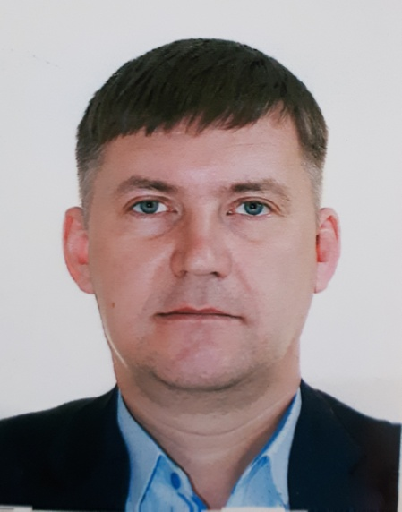
КАТАЕВ АЛЕКСЕЙ ВИКТОРОВИЧ

Дата рождения: 10.05.1973
Место рождения: город Ставрополь
Образование: высшее
Е-Mail: vbr.2017@yandex.ru

Созыв: IV созыв
Председатель комитета по ЖКХ, транспорту и связи
Дата избрания: 10 сентября 2017 года.

Партийная принадлежность: Беспартийный
Государственные награды, почетные звания: Нет
Участие в иных выборных органах: Член совета местного самоуправления

Место основной работы, род занятий: Индивидуальный предприниматель в сфере грузоперевозок

Отчет
о деятельности Депутата Думы
Нижнеудинского муниципального образования за 2021год

1. Участие Депутата в заседаниях Думы городского поселения:
- всего количество заседаний – 12
- участие в заседаниях – 10
2. Участие Депутата в работе постоянных и временных комитетов и комиссий, временных рабочих групп Думы городского поселения:
- всего количество заседаний постоянных комитетов – 7
- участие в заседаниях постоянных комитетов – 6

3. Правотворческая деятельность Депутата (количество подготовленных и внесенных проектов решений Думы, поправок к ним, результатах их рассмотрения):

Отсутствует

4. Участие Депутата в выполнении поручений Думы городского поселения:

Поручения отсутствовали

5. Количество поступивших и рассмотренных Депутатом обращений граждан, результат их рассмотрения:

1) Обращение жителей района военного городка по поводу приведения дорожного покрытия во дворах микрорайона в нормативное состояние. Произведено грейдирование силами МБУ Коммунальник
2) Обращение жителей улицы Просвещения по поводу приведения в нормативное состояние дорожного полотна. Произведено грейдирование силами МБУ Коммунальник
3) Обращение по поводу уличного освещения по пер. Сосновый. Работы выполнены.
4) Обращение жителей улиц Просвещения, Менделеева, Хвойная по поводу по поводу проливки дорожного полотна ул. Просвещения в следствии большого количества пыли при проезде больше грузов, работы выполнялись не в полном объеме.
5) Обращение по поводу обустройства пешеходного перехода в районе ул. Просвещения и Красноармейская.
6) Обращения граждан в устной форме, участие в приемке общественных территорий после благоустройства, участие во временной группе по контролю пожарной безопасности города, в празднике День города, в открытии ФОК и парка Прибрежный

6. Количество подготовленных Депутатом обращений, принятых по инициативе Депутата, депутатских запросов в адрес органов государственной власти и органов местного самоуправления, организаций, учреждений и мерах, принятым по ним:

7. Количество проведённых Депутатом личных приемов граждан: 10

8. Взаимодействие Депутата при осуществлении своей деятельности с организациями независимо от организационно-правовой формы, общественными объединениями, органами государственной власти, органами местного самоуправления, депутатами Государственной Думы, депутатами Законодательного Собрания:

МБУ “Коммунальник”, отдел ЖКХ администрации города Нижнеудинска, ЖКС 10/2, УК “ГАРАНТИЯ ПЛЮС”, ОГУЭП “Облакоммунэнерго” и т.д.

9. Иные формы депутатской деятельности Депутата (участие в мероприятиях, работа с населением, находящихся на территории избирательного округа депутата, акциях и благотворительной деятельности):

29.01.2022 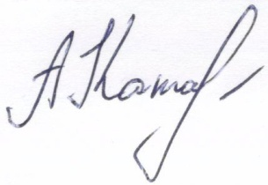 Катаев А.В.
(число, месяц, год) (подпись) (Ф.И.О. депутата)

